37e Nationale Scheikundeolympiade

Radboud Universiteit

Nijmegen

THEORIETOETS

uitwerkbijlage

maandag 13 juni 2016

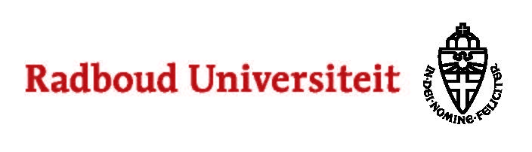

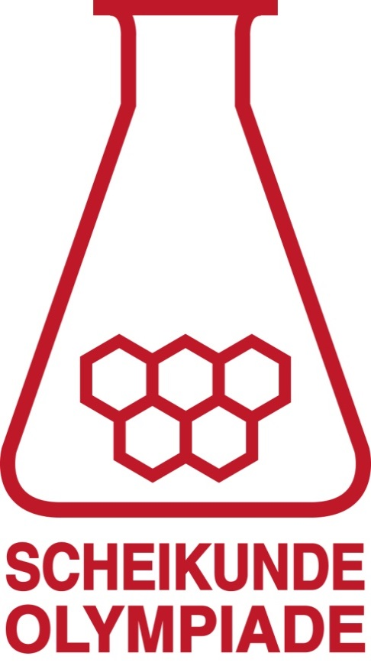

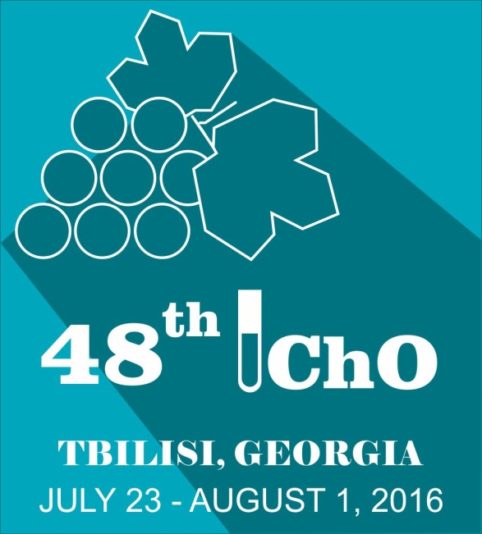

Naam:

vraag 17
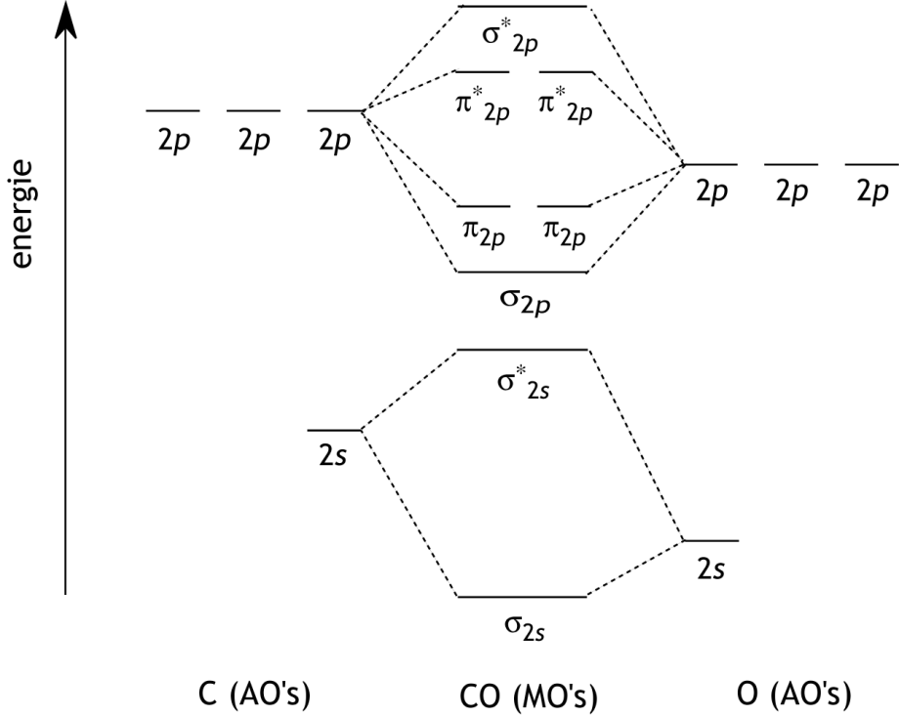

vraag 21

 | hybridisatietoestand van het
stof | C atoom | O atoom
koolstofmonoöxide
methanal
methanol

vraag 30
